职业卫生检测技术服务信息公开表
用人单位  名称 | 青岛晨晨食品有限公司
地理位置 | 青岛市城阳区流亭街道恒鸣路北
联系人 | 韩潇
调查专业  技术人员名单 | 王洪帅、贾健 | 调查时间 | 2023.10.28 | 陪同人 | 韩潇
采样专业  技术人员名单 | 王洪帅、张心 | 采样时间 | 2023.11.02 | 陪同人 | 韩潇
检测专业  技术人员名单 | 孙颖、常鑫钰、郭秀丽 |  | 检测时间 | 2023.11.02
影像资料  （调查影像资料及采样影像资料） | 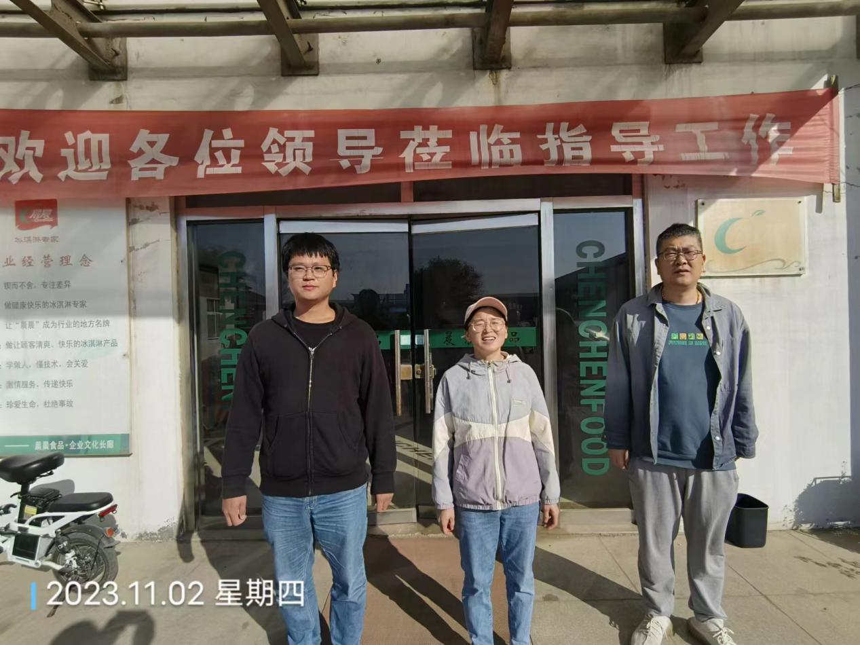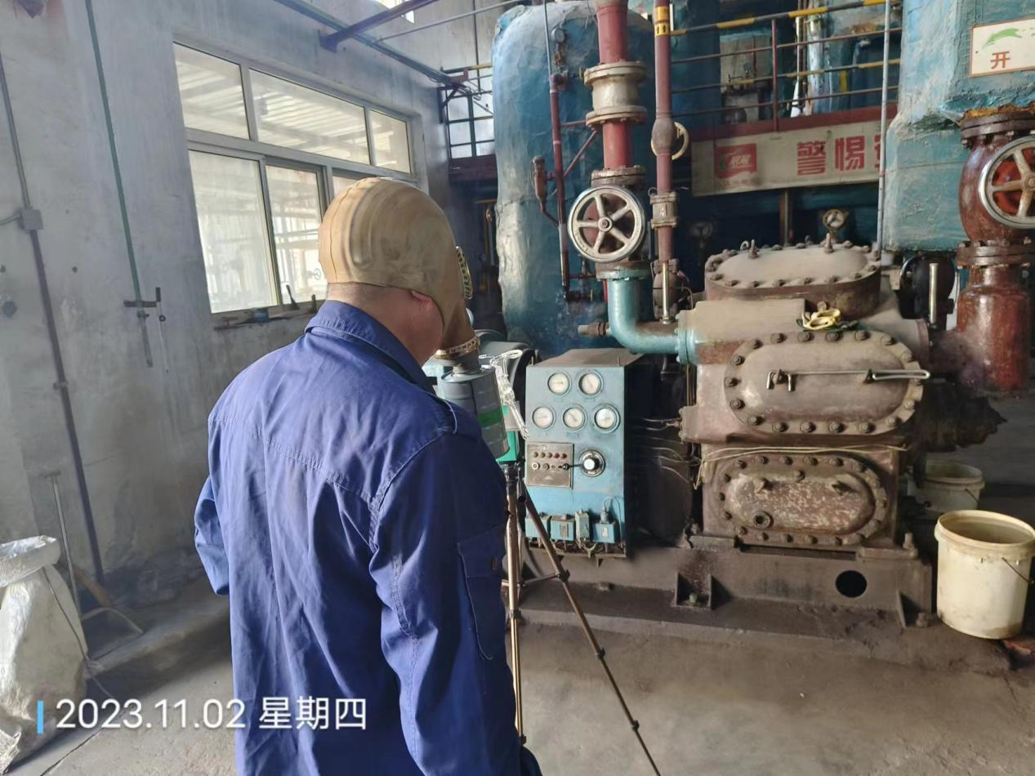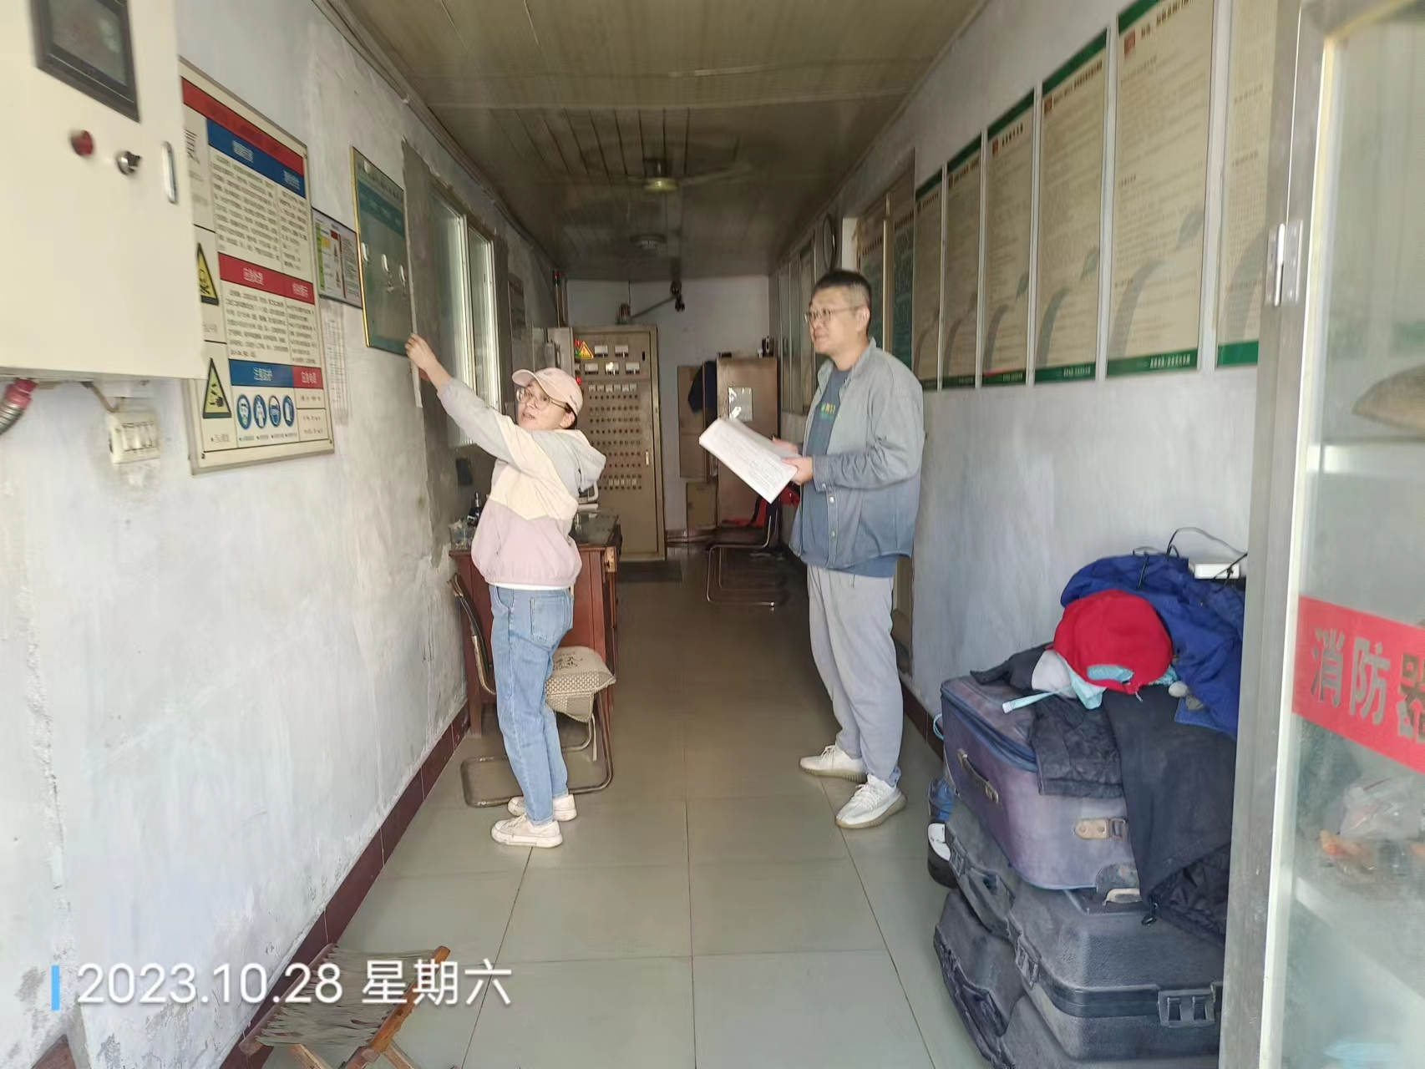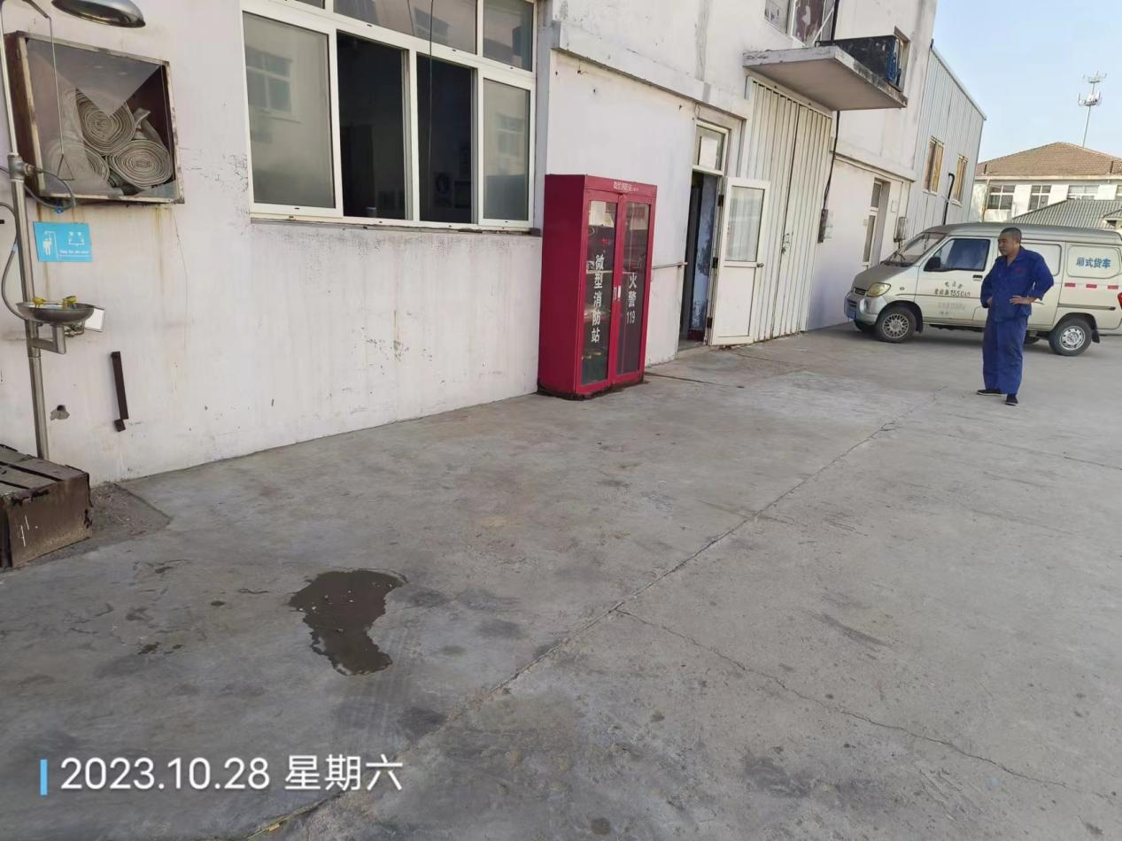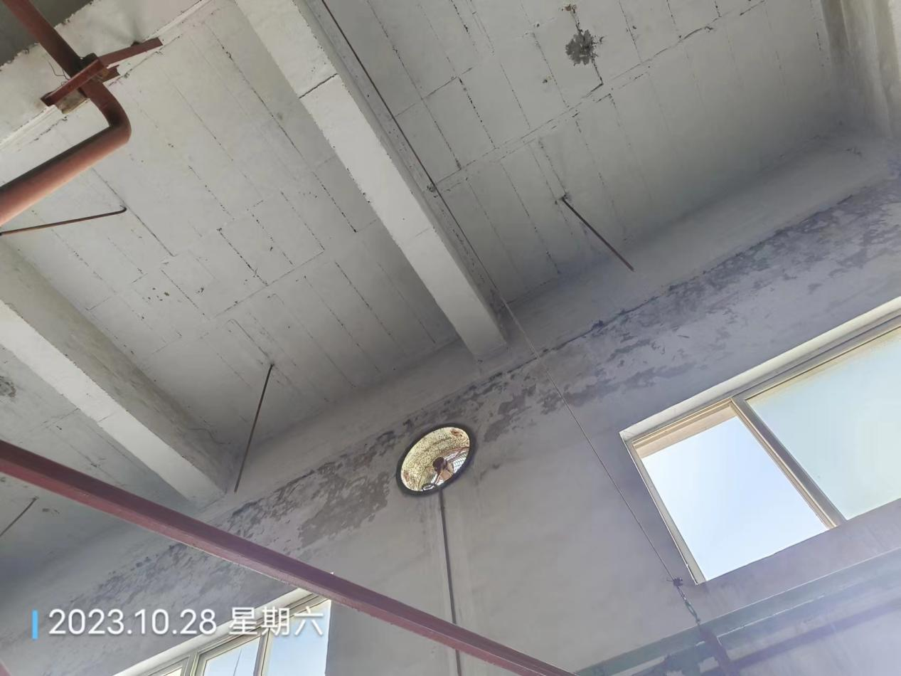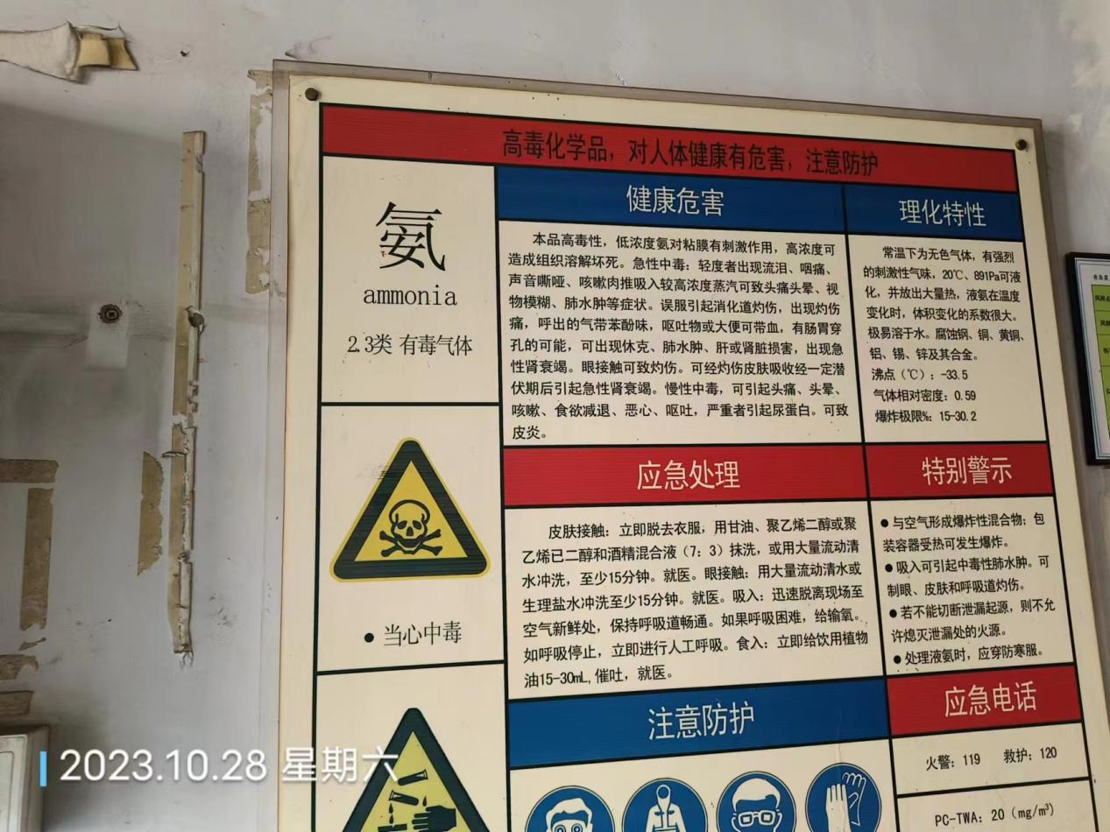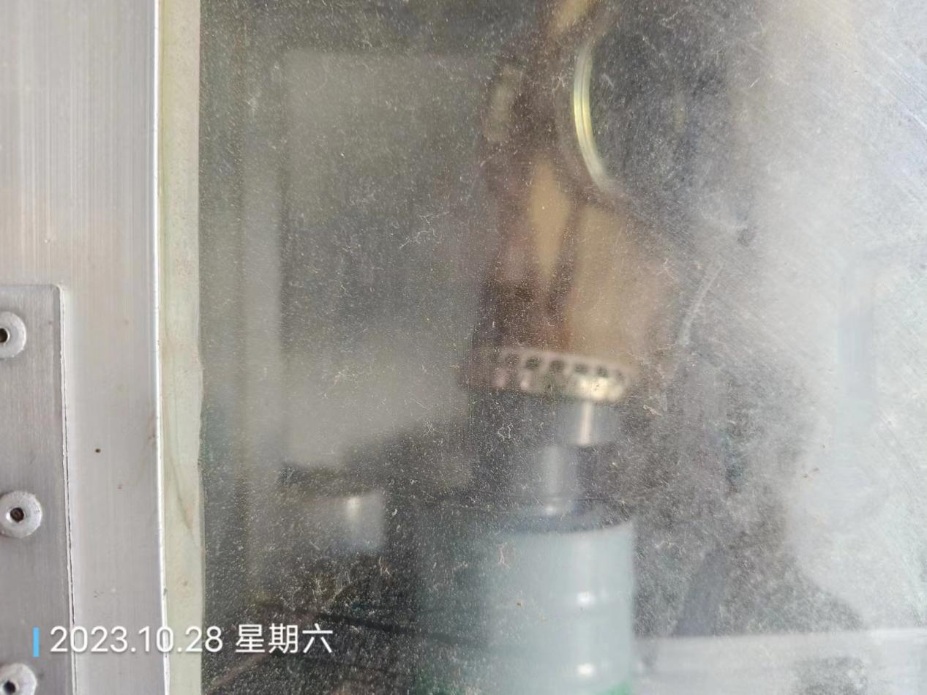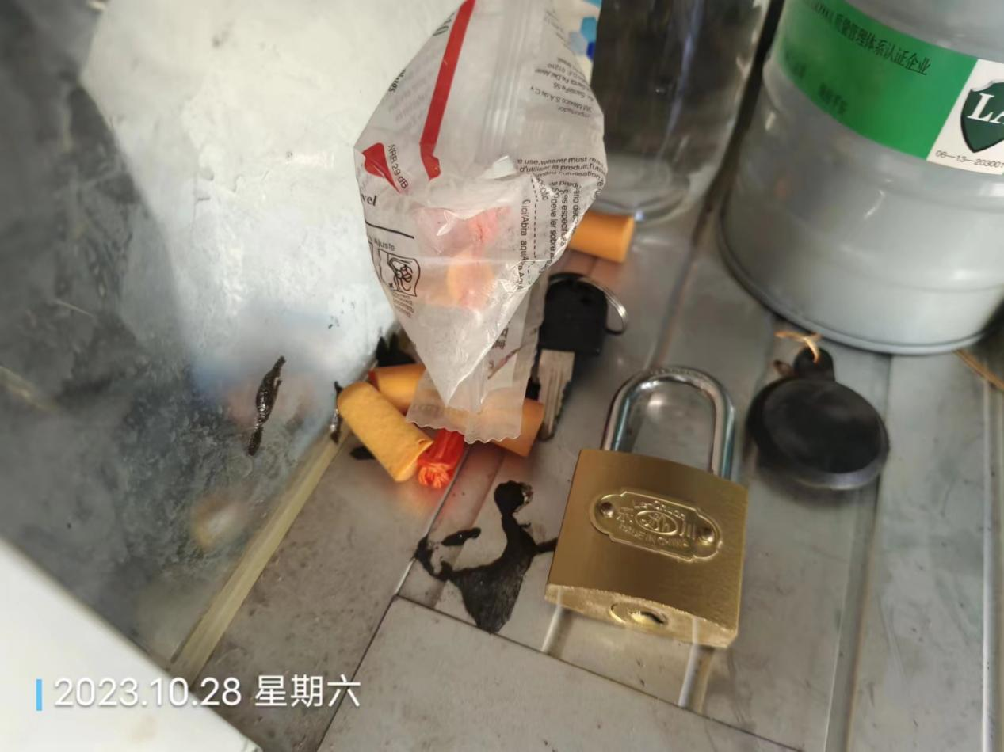
公示日期：2023.11.27

